PRESSE-INFO 1 (aktuell im Oktober)

Umweltfreundlich in das Winterhalbjahr
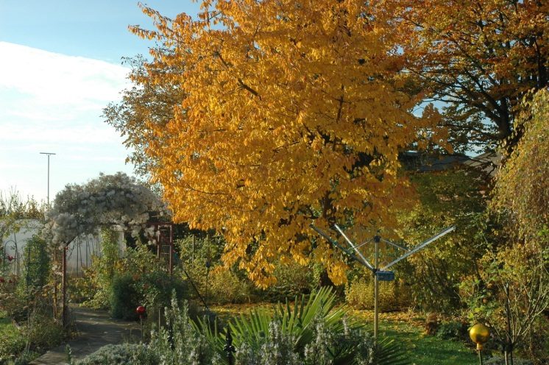
Presse VGID 1-1: ...wenn die Blätter fallen
Wenn es langsam ungemütlich draußen wird, macht die Gartenarbeit lange nicht mehr so viel Spaß. Und so manch einer bekommt dann ein schlechtes Gewissen, wenn er jetzt nicht noch rausgeht und Großreinemacht. Vieles kann man sich aber sparen, und für die Natur ist ein gewisser Grad an „Unordnung“ sogar sinnvoll!
Wer wir sind:

Im Verband der Gartenbauvereine in Deutschland e.V. (VGID) sind fünf Landesverbände der Obst- und Gartenbauvereine zusammen-geschlossen. Gemeinsam setzten sie sich für die Erhaltung der Gartenkultur und die Pflege der Kulturlandschaft ein und helfen dadurch Mensch und Natur.

www.gartenbauvereine.de
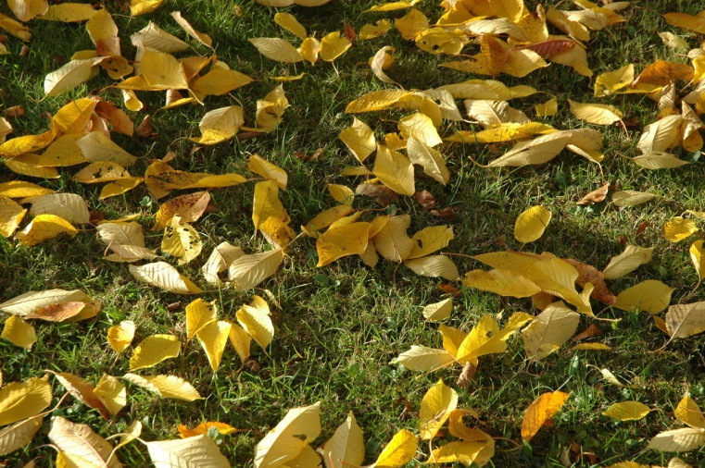
Presse VGID 1-2: ...dann kann das Laub oft liegen bleiben, wenn auch nicht auf dem Rasen!
Das im Herbst auf dem Boden fallende Laub kann man (sofern es nicht krank ist – dann gehört es in die Biotonne) dort, wo es geht (nicht auf dem Rasen), liegen lassen, denn es ist für viele nützliche Tiere der Hauptlebensraum, bringt zudem Humus und schützt den Boden vor Austrocknung. Vom Rasen kann man es wegharken und auf Beete legen. Marienkäfer beispielsweise überwintern in solchen Mulchschichten in geschützter Südlage. Auch den sehr nützlichen Stacheltieren kann man mit Laub helfen. Denn aus ein paar zusammengelegten größeren Steinen oder Hölzern mit Zwischenräumen, über die Äste und viel Laub gedeckt werden, wird ein prima Überwinterungsquartier für die unter Naturschutz stehenden Igel. Ansonsten gibt es inzwischen auch fertige Winterquartiere für Igel im Handel zu kaufen, die man irgendwo geschützt (z.B. im Bereich einer Hecke) aufstellen kann.
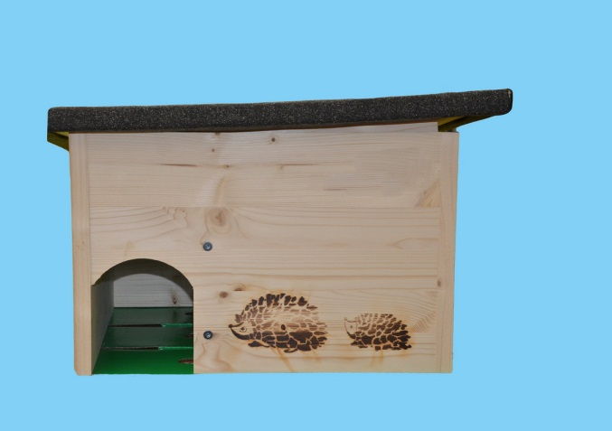
Presse VGID 1-3: käuflich zu erwerbendes Igelhaus
So wie man einen Hausputz eher im Frühjahr macht, so ist es bei einigen Gartenarbeiten auch sinnvoller und umweltfreundlicher sie auf den Spätwinter oder das beginnende Frühjahr zu verlegen. Dies trifft auf den Rückschnitt von Stauden zu. Sie jetzt stehen zu lassen, hilft der Natur, denn in den Pflanzenstängeln überwintern Insekten, und die alten Samenstände vieler Blumen sind Nahrung für Vögel. Gute Futterstauden für Vögel sind: Disteln („Distelfink“), Karde, Kugeldisteln, Eselsdistel, Nachtkerzen, Wiesenwitwenblume (Knautia), Mädesüß. Wildstauden ernähren auch viele Insekten, die die Grundlage für die insekten-fressenden Vögel sind; dabei versorgen Wildpflanzen um ein vielfaches mehr die Insekten- (und damit Vogelwelt) gegenüber „Exoten“.

Das Winterhalbjahr ist die geeignete Zeit für den Rückschnitt von vielen Gehölzen. Aus allen holzigen Abfällen können wertvolle und wichtige Lebensräume für freibrütende Vögel (z.B. Zaunkönige, Rotkehlchen, Heckenbraunelle) werden. Solche Haufen aus Reisigmaterial nutzen sie gerne als Nist- und Rückzugsplätze. Aber auch das Zusammenbinden biegsamer Zweige innerhalb geeigneter Sträucher sind gute Nistplätze.
Solch ein Haufen aus abgeschnittenem Strauch- und Baummaterial („Totholzhaufen“) wird zudem von zahlreichen Insekten für ihre Entwicklung genutzt. Deshalb das Holz nicht verbrennen oder entsorgen, sondern in einer ruhigen Gartenecke aufstapeln, was durchaus sehr dekorativ in den Garten integriert werden kann!

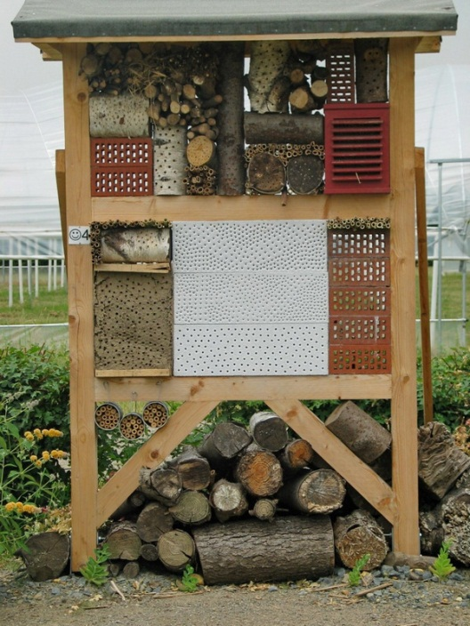
Buchfink, Hänfling, Dompfaff, Gelbspötter und Neuntöter bauen ihre Nester gerne im oberen Teil von Hecken und Sträuchern; dagegen bevorzugen Grasmücken, Zilpzalp und Zaunkönig dichtes Gestrüpp in Bodennähe. Diesen Vögeln helfen Kiefern- und auch Tannenzweige, die an Baumstämmen zu Nisttaschen zusammen gebunden werden. Vorbereitend für die nächste Brutsaison kann man dies im Winterhalbjahr machen.

Einiges der Schnittholzabfälle kann man für die Füllung eines „Insektenhotels“ verwenden. Solch ein „Hotel“ dient vielen verschiedenen solitär lebenden Bienen und anderen Insekten als Brut- und Wohnstätte. Ideal ist die Bauzeit im Winterhalbjahr, damit die Insekten dann im Frühjahr ein fertiges Quartier vorfinden. Bauanleitungen finden sich vielfach im Internet; ansonsten gibt es inzwischen auch fertige Insektenhotels im Fachhandel zu kaufen. Solch ein Insektenhotel ist ein Schmuckstück für jeden Garten und die Natur, zudem ist es interessant zu beobachten, was sich darin so tut.

Mitgliedsverbände:

Landesverband für Obstbau, Garten und Landschaft Baden-Württemberg e.V. (LOGL)
Klopstockstr.6 | 70193 Stuttgart
Tel. 0711 / 63 29 01 | Fax 63 82 99
E-Mail: info@logl-bw.de

Landesverband Hessen für Obstbau,
Garten und Landschaftspflege e.V.
Friedenstraße 26 | 35578 Wetzlar
Tel. 06441 / 66 91 56 6 | Fax 92 10 64
E-Mail: info@logl-hessen.de

Landesverband Niedersächsischer
Gartenbauvereine e.V.
Bückeburger Str. 11 | 31655 Stadthagen
Tel. 05721 / 44 94 | Fax 44 94
E-Mail: landesverband-nds-gbv@gmx.de

Landesverband der Gartenbauvereine Nordrhein-Westfalen e.V.
Kreislehrgarten Wemhöferstiege
Postfach 14 44 | 48544 Steinfurt
Tel. 02551 / 83 33 89 | Fax 83 33 95
E-Mail: nrw@gartenbauvereine.de

Verband der Gartenbauvereine
Saarland / Rheinland-Pfalz e.V.
Kulturzentrum Bettinger Mühle
Hüttersdorfer Str. 29 | 66839 Schmelz
Tel. 06887 / 90 32 99 9 | Fax 90 32 99 8
E-Mail: sl-rlp@gartenbauvereine.de

www.gartenbauvereine.de
Presse VGID 1-4: selbst gebautes Insektenhotel

Das Winterhalbjahr ist auch eine ideale Pflanzzeit für Gehölze. Schön wäre es, bei der Auswahl von Gehölzen auch an die Natur zu denken. Denn den Vögeln kann man mit Gehölzen helfen, in denen sie Nistmöglichkeiten vorfinden und auch Nahrung. Dazu geeignete Gehölze sind:
- Gewöhnlicher Schneeball (Viburnum opulus)
- Wolliger Schneeball (Viburnum lantanus)
- Mehlbeere (Sorbus aria)
- Holunder (Sambucus nigra)
- Heckenrose (Rosa canina)
- Pfaffenhütchen (Euonymus europaeus)
- Hartriegel (Cornus sanguinea)
- Felsenbirne (Amelanchier ovalis)
- Vogelbeere (Eberesche, Sorbus aucuparia)

Bilder:
(für den Download stehen Bilder in der Auflösung von 300 dpi zur Verfügung)
Presse VGID 1-1 (2,81 mb): ...wenn die Blätter fallen.....
Presse VGID 1-2 (2,85 mb): ...dann kann das Laub oft liegenbleiben, wenn auch nicht auf dem Rasen
Presse VGID 1-3 (2,23 mb): käuflich zu erwerbendes Igelhaus
Presse VGID 1-4 (1,35 mb): selbst gebautes Insektenhotel

Ulrike Lindner (Dipl.Ing. Gartenbau)
0221/5901460
ulli.auweiler@googlemail.com

Kurzfassung PRESSE-INFO (aktuell im November)

Umweltfreundlich in das Winterhalbjahr
Ein gewisser Grad an „Unordnung“ ist sinnvoll für die Natur, deshalb sollte man im Herbst auf das „Großreinemachen“ verzichten! Das im Herbst auf dem Boden fallende Laub kann man (sofern es nicht krank ist – dann gehört es in die Biotonne) dort, wo es geht (nicht auf dem Rasen), liegen lassen, denn es ist für viele nützliche Tiere der Hauptlebensraum, bringt zudem Humus und schützt den Boden vor Austrocknung. Vom Rasen kann man es wegharken und auf Beete als Winterschutz legen. So wie man einen Hausputz eher im Frühjahr macht, so ist es bei einigen Gartenarbeiten auch sinnvoller und umweltfreundlicher sie auf den Spätwinter oder das beginnende Frühjahr zu verlegen. Dies trifft auf den Rückschnitt von Stauden zu. Sie jetzt stehen zu lassen, hilft der Natur, denn in den Pflanzenstängeln überwintern Insekten, und die alten Samenstände vieler Blumen sind Nahrung für Vögel. Das Winterhalbjahr ist die geeignete Zeit für den Rückschnitt von vielen Gehölzen. Aus allen holzigen Abfällen können wertvolle und wichtige Lebensräume für freibrütende Vögel (z.B. Zaunkönige, Rotkehlchen, Heckenbraunelle) werden. Solche Haufen aus Reisigmaterial nutzen sie gerne als Nist- und Rückzugsplätze. Deshalb Holz nicht verbrennen oder entsorgen, sondern in einer ruhigen Gartenecke aufstapeln, was durchaus sehr dekorativ in den Garten integriert werden kann!

Ulrike Lindner (Dipl.Ing. Gartenbau)
0221/5901460
ulli.auweiler@googlemail.com

Bilder:
(für den Download stehen Bilder in der Auflösung von 300 dpi zur Verfügung)
Presse VGID 1-1 (2,81 mb): ...wenn die Blätter fallen.....
Presse VGID 1-2 (2,85 mb): ...dann kann das Laub oft liegenbleiben, wenn auch nicht auf dem Rasen
Presse VGID 1-3 (2,23 mb): käuflich zu erwerbendes Igelhaus
Presse VGID 1-4 (1,35 mb): selbst gebautes Insektenhotel

